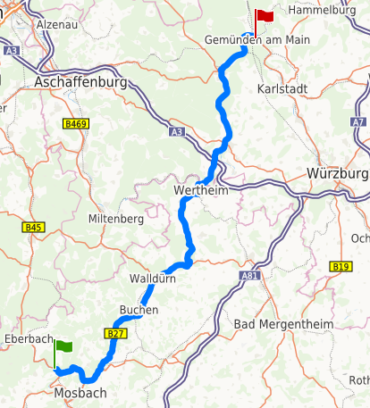 Fahrzeit: 2:22 Std. 119 km

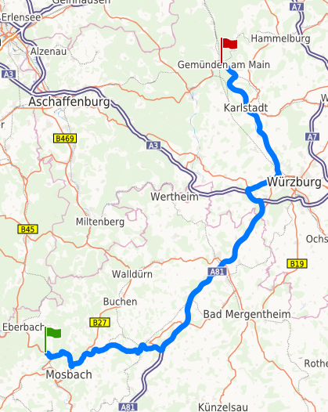Fahrzeit 2:09 Std. 141 km

KSC Campingplatz

Saalemündung

97737 Gemünden a.Main

Tel.: 0160/96870274